Министерство образования Кыргызской Республики
Кыргызский государственный технический университет им. И.Раззакова
Кафедра «Техносферная безопасность»

ИССЛЕДОВАНИЕ ПРОИЗВОДСТВЕННОГО ШУМА
И ИЗУЧЕНИЕ МЕТОДОВ БОРЬБЫ С НИМ

Методическое руководство к лабораторной работе № 9
по дисциплине «Безопасность жизнедеятельности»
для студентов всех специальностей и всех форм обучения

Бишкек 2019

Составители: Таштанбаева В.О.

УДК 658

Исследование производственного шума и изучение методов борьбы с ним: Методическое указание к лабораторной работе №9 по дисциплине "Безопасность жизнедеятельности" для студентов всех специальностей и всех форм обучения/КГТУ им. И.Раззакова; Сост. Таштанбаева В.О. - Б.: ИЦ «Текник», 2019. - 27 с.

Излагается методика проведения лабораторной работы по исследованию шума на производстве и акустических расчетов.
Предназначено для студентов всех специальностей и всех форм обучения.

Табл. 7. Ил. 5. Библиогр. 5 назв.

Рецензент: к.т.н., доцент Омуров Ж.М.

© КГТУ им.И.Раззакова
© Таштанбаева В.О. 2019
Цель работы
1. Изучить основные характеристики шума и его вредное воздействие на организм человека.
2. Ознакомиться с методами нормирования шума на рабочем месте.
3. Научиться проводить измерение параметров шума на рабочем месте, обусловленные работой различных машин и механизмов.
4. Научиться правильно выполнять расчеты по акустической обработке помещений.

Краткие теоретические сведения
Шум — это беспорядочное сочетание звуков различной частоты и интенсивности (силы), возникающих при механических колебаниях в твердых, жидких и газообразных средах.
Источники шума. Источниками шума на производстве являются станки по механической обработке металлов, дерева и пластмасс, прессы, штамповочные машины, внутризаводской транспорт, внутрицеховые краны, механизированный и электрифицированный инструмент, системы вентиляции, аэродинамические установки и др. Техника и технология, использующие ультразвук, широко применяются в различных отраслях экономики для целей активного воздействия на вещества (пайка, сварка, лужение, механическая обработка и обезжиривание деталей ит. д.), структурного анализа и контроля физико-механических свойств вещества и материалов (дефектоскопия), для обработки и передачи сигналов в радиолокационной и вычислительной технике.
Источники шума формируют звуковые волны, возникающие в результате нарушения стационарного состояния среды вследствие воздействия на нее возмущающей силы. Звуковые волны распространяются в пространстве, которое называют звуковым полем.
Характеризуют звуковое поле следующие физические величины:
Колебательная скорость ν (м/с) - скорость колебания частиц относительно положения равновесия.
Скорость распространения звука, с (м/с) - скорость распространения звуковой волны.
Звуковое давление,  (Па) - разность между мгновенным значением полного давления и средним давлением, которое наблюдается в невозмущенной среде:
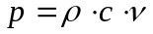, Па; (1)
где ρ - плотность среды, - удельное акустическое сопротивление среды (Па•с/м), равное для воздуха 410 Па·с/м, для воды 1,5-10⁶, для стали 4,8- 10⁷.
Интенсивность звука, I (Вт/м²) - энергия, переносимая звуковой волной при распространении ее в пространстве:
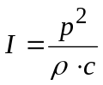, Вт/м². (2)
Среднегеометрическая частота, f_{ср} (Гц) - частотная характеристика шума
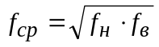, (3)
где f_{н} - нижняя, а f_{в} - верхняя границы октавной полосы.
Октавой называется звуковое пространство, в котором верхняя граничная частота f_{н} равна удвоенной нижней частоте:
f_{в} = 2 f_{н}. (4)
Граничные и среднегеометрические частоты октавных полос (Гц) приведены ниже:
Среднегеометрические частоты  октавных полос | Граничные частоты октавных полос
63 | 45 — 90
125 | 90 — 180
250 | 180 — 355
500 | 355 — 710
1000 | 710 — 1400
2000 | 1400 — 2800
4000 | 2800 — 5600
8000 | 5600 — 11200
Минимальное звуковое давление (р₀) и минимальная звуковая интенсивность (I₀), различаемые ухом человека, называются пороговыми. Интенсивность едва слышимых звуков (порог слышимости) и интенсивность звуков, вызывающих болевые ощущения (болевой порог), отличаются друг от друга более чем в миллион раз. Поэтому для оценки шума удобно измерять не абсолютные значения интенсивности и звукового давления, а относительные, т.е. логарифм их отношения к пороговым значениям, которые называют уровнем звукового давления и уровнем интенсивности звука.
За единицу измерения уровней звукового давления и интенсивности звука принят децибел (дБ). Диапазон звуков, воспринимаемых органом слуха человека, 0 ....140 дБ:
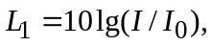 (5)
где I - интенсивность звука в данной точке, Вт/м²; I₀ — интенсивность звука, соответствующая порогу слышимости, равному 10⁻¹² Вт/м при частоте 1000 Гц.
Уровень звукового давления определяется по формуле:
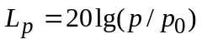, (6)
где р - звуковое давление в данной точке, Па; р₀ - пороговое звуковое давление, равное 2•10⁻⁵ Па.
Величину уровня интенсивности применяют при получении формул акустических расчетов, а уровни звукового давления — для измерения шума и оценки его воздействия на человека, так как орган слуха чувствителен не к интенсивности, а к среднеквадратичному давлению (т.е. к давлению при среднеквадратичной частоте).
Ухо человека может воспринимать как слышимые только те колебания, которые находятся в пределах 20 Гц – 20 кГц. Ниже 20 Гц и выше 20 кГц находятся соответственно области неслышимых человеком инфра- и ультразвуков.
Слуховой аппарат человека обладает неодинаковой чувствительностью к звукам различной частоты, а именно – наибольшей чувствительностью на средних и высоких частотах (800-4000 Гц) и наименьшей – на низких (20-100 Гц). Поэтому для физиологической оценки шума используют кривые равной громкости (рис. 1).
Классификация производственных шумов
Шумы классифицируют по частоте, спектральным и временным характеристикам, по происхождению.
По частоте звуковое поле различается на три области: инфразвук -колебания, распространяющиеся в воздушной среде с частотой ниже 16 Гц; звук - колебания с частотой от 16 до 20 000 Гц, распространяющиеся в воздухе и воспринимаемые органом слуха человека; ультразвук - колебания, распространяющиеся как в воздухе, так и в твердых средах с частотой более 20 000 Гц.
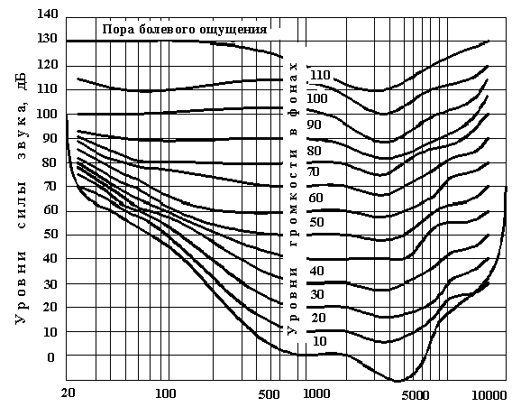
Рис. 1. Кривые равной громкости
По частоте шумы звукового диапазона подразделяются на низкочастотные (максимум звукового давления в диапазоне частот ниже 350 Гц), среднечастотные (350-800 Гц) и высокочастотные (свыше 800 Гц). Ультразвуковой диапазон частот делится на низкочастотный - от 1,12•10⁴ до 1,0 – 10⁵ и высокочастотный от 1,0-10⁵ до 1,0-10⁹ (ГОСТ 12.1.001—89).
По характеру спектра шум подразделяется на широкополосный с непрерывным спектром шириной более одной октавы и тональный, в спектре которого имеются выраженные дискретные тона.
По временным характеристикам шум подразделяется на постоянный и непостоянный (колеблющийся во времени, прерывистый, импульсный). Постоянным считается шум, уровень которого за 8-часовой рабочий день изменяется во времени не более чем на 5 дБ, непостоянным — более чем на 5дБ. Непостоянные шумы подразделяются на колеблющиеся во времени, уровень звука которых изменяется во времени непрерывно, прерывистые, уровень звука которых ступенчато изменяется (на 5 дБА и более), причем длительность интервалов, в которых уровень остается постоянным, составляет 1 с и более и импульсные, состоящие из одного или нескольких звуковых сигналов каждый длительностью менее 1 с, при этом уровни звука, измеряемые шумомером во временных характеристиках «медленно» и «импульс», отличаются не менее чем на 7 дБ.
По происхождению шумы подразделяются на механические (взаимодействие твердых тел), аэро- и гидродинамические (взаимодействие с газообразными и жидкими средами).
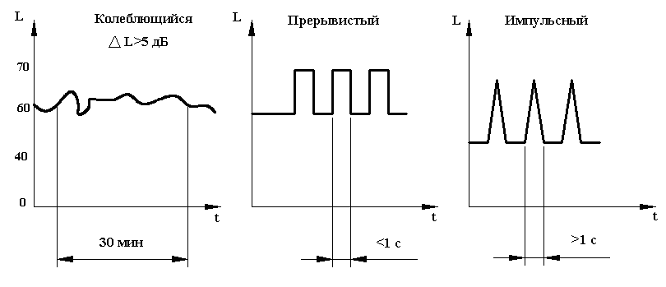
Рис. 2. Классификация непостоянных шумов
Влияние шума на организм человека
Органы слуха человека воспринимают звуковые волны с частотой от 16 до 20 000 Гц. Колебания с частотой ниже 16 Гц (инфразвук) и выше 20 000 Гц (ультразвук) не вызывают слуховых ощущений, но оказывают биологическое воздействие на организм.
Шум отрицательно влияет на организм человека, и в первую очередь на его центральную нервную и сердечно-сосудистую системы. Длительное воздействие шума снижает остроту слуха и зрения, повышает кровяное давление. Производственный шум нарушает информационные связи, что вызывает снижение эффективности и безопасности деятельности человека, так как высокий уровень шума мешает услышать предупреждающий сигнал опасности. Кроме того, шум вызывает обычную усталость. При действии шума снижаются способность сосредоточения внимания, точность выполнения работ, связанных с приемом и анализом информации, и производительность труда. При постоянном воздействии шума работающие жалуются на бессонницу, снижение зрения, вкусовых ощущений, расстройство органов пищеварения и т. д. Энергозатраты организма при выполнении работы в условиях шума больше, т. е. работа оказывается более тяжелой. Шум, отрицательно воздействуя на слух человека, может вызывать три возможных исхода.
Временно (от минуты до нескольких месяцев) снизить чувствительность к звукам определенных частот, вызвать повреждение органов слуха или мгновенную глухоту. Уровень звука в 130 дБ вызывает болевое ощущение, в 150 дБ — приводит к поражению слуха при любой частоте.
Влияние шума на слух проявляется при возникновении кохлеарного неврита различной степени выраженности (табл. 1).
Критерии оценки состояния слуховой функции для лиц, работающих
в условиях шума (ГОСТ 12.4.062-78)
Таблица 1
Степень потери слуха | Величины потери слуха, дБ
Степень потери слуха | При речевых частотах (500, 1000, 2000 Гц) | При частоте  4000 Гц
0-я степень (признаки воздействия) | менее 10  (500 Гц – 5 дБ,  1000 Гц – 10 дБ  2000 Гц – 10 дБ) | менее 40
1-я степень (легкое снижение слуха) | 10 – 20 | 60 – 20
2-я степень (умеренное снижение слуха) | 21 -30 | 65 – 20
3-я степень (значительное снижение слуха) | 31 и более | 70 - 20

Допустимые уровни шума на рабочих местах (ГОСТ 12.1.003-83)
Таблица 2
Вид трудовой деятельности, рабочие места | Уровни звукового давления, дБ, в октавных полосах со среднегеометрическими частотами, Гц |  |  |  |  |  |  |  |  | Уровни звука и эквивалентные уровни звука, дБА
Вид трудовой деятельности, рабочие места | 31,5 | 63 | 125 | 250 | 500 | 1000 | 2000 | 4000 | 8000 | Уровни звука и эквивалентные уровни звука, дБА
1 | 2 | 3 | 4 | 5 | 6 | 7 | 8 | 9 | 10 | 11
1. Творческая деятельность, рабочие места для теоретических работ и обработки данных | 86 | 71 | 61 | 54 | 49 | 45 | 42 | 40 | 38 | 50
2. Высококвалифицированная работа, измерительные аналитические работы в лаборатории, рабочие места в лабораториях | 93 | 79 | 70 | 63 | 58 | 55 | 52 | 50 | 49 | 60
Продолжение таблицы 2
1 | 2 | 3 | 4 | 5 | 6 | 7 | 8 | 9 | 10 | 11
3. Работа, требующая сосредоточенности, работа с повышенными требованиями к процессам наблюдения. рабочие места в помещениях с шумным оборудованием | 103 | 91 | 83 | 77 | 73 | 70 | 68 | 66 | 64 | 75
4. Выполнение всех видов работ (кроме п. 1-3) на постоянных рабочих местах, в производственных помещениях и на территории предприятия | 107 | 95 | 87 | 82 | 78 | 75 | 73 | 71 | 69 | 80
Чаще всего снижение слуха развивается в течение 5-7 лет и более. Работники жалуются на ухудшение слуха, головные боли, шум и писк в ушах. Медики устанавливают потерю слуха с помощью камертонов и аудиметров (тональной пороговой аудиметрии).
Нормирование производственного шума
При нормировании шума используют два метода: нормирование по предельному спектру шума и нормирование уровня звука в дБА.
Первый метод нормирования является основным для постоянных шумов. Здесь нормируются уровни звуковых давлений в восьми октавных полосах частот со среднегеометрическими частотами 63, 125, 250, 500,1000,2000, 4000, 8000. Шум на рабочих местах не должен превышать допустимых уровней, значения которых приведены в табл. 5.
На рис. 3. показаны некоторые предельные спектры. Из него видно, что с ростом частоты (более неприятный шум) допустимые уровни уменьшаются. Каждый из спектров имеет свой индекс ПС, например ПС-80, где цифра 80 - допустимый уровень звукового давления (дБ) в октавной полосе со среднегеометрической частотой 1000 Гц.

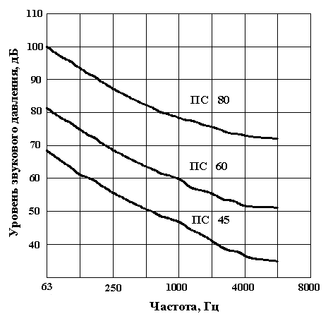
Рис. 3. Нормирование шума по предельному спектру.
Второй метод нормирования общего уровня шума, измеренного по шкале А шумомера, рис 4. Характеристика А имитирует кривую чувствительности уха человека. Характеристика С практически линейна в измеряемом диапазоне частот, называемым уровнем звука в дБА, используется для ориентировочной оценки постоянного и непостоянного шума, так как в этом случае мы не знаем спектр шума.
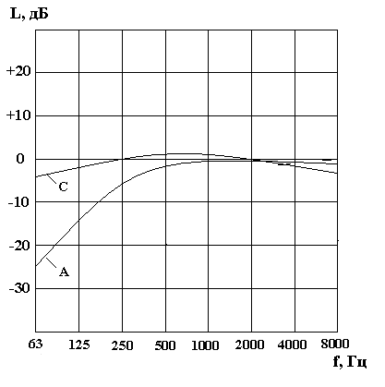
Рис. 4. Нормирование шума (частотные характеристики А и С шумомера)
Уровень звука (дБА) связан с предельным спектром зависимостью:
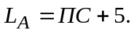 (7)
Для тонального и импульсного шума допустимые уровни должны приниматься на 5 дБ меньше приведенных в табл. 5.
Нормируемым параметром непостоянного шума является эквивалентный (по энергии) уровень звука, оказывающий на человека такое же воздействие, как и непостоянный шум L_{Аэкв} (дБА). Этот уровень измеряется специальными интегрирующими шумомерами или рассчитывается по формуле:
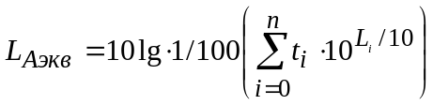, (8)
где t_{i -} доля отсчетов в данном интервале уровней от общего числа отсчетов, %; L_{i -} средний уровень звука в данном интервале, дБА; i = 1,2,3,...,n - отсчеты уровней.
Уровни непостоянного шума записывают на ленте самописца или считывают с показаний шумомера. Измеренные уровни разбивают на классы с диапазоном 5 дБ. Так, для диапазона 38—42 дБА L_{i} = 40 дБА; для 43—47 дБА L_{i} = 45 дБА и т.д. до последнего диапазона 118—122 дБА, для которого L_{i} =120 дБА.
Для тонального и импульсного шума допустимые уровни должны приниматься на 5 дБ меньше значений, указанных в ГОСТ 12.1.003 — 83.
Длительная работа с интенсивным ультразвуком при его контактной передаче на руки может вызывать поражение периферического нервного и сосудистого аппарата (вегетативные полиневриты, парезы пальцев). При этом степень выраженности изменений зависит от времени контакта с ультразвуком и может усиливаться под влиянием неблагоприятных сопутствующих факторов производственной среды.
Нормируемыми параметрами ультразвука, распространяющегося контактным путем, являются пиковое значение виброскорости (м/с) в полосе частот 8…31,5·10³ кГц или его логарифмический уровень в децибелах (дБ).
Максимальные величины ультразвука в зонах, предназначенных для контакта рук оператора с рабочими органами приборов и установок на протяжении рабочего дня, регламентируются ГОСТ 12.1.001—89 «ССБТ. Ультразвук. Общие требования безопасности» (табл. 3).

Допустимые уровни виброскорости и ее пиковые значения
(ГОСТ 12.1.001-89)
Таблица 3
Среднегеометрические частоты октавных полос, кГц | Пиковые значения виброскорости, м/с | Уровни виброскорости, дБ
8…63 | 5·10⁻³ | 100
125…500 | 8,9·10⁻³ | 105
1·10⁻³…31,5·10³ | 1,6·10⁻² | 110
Методы и средства защиты от шума
Для снижения шума в производственных помещениях применяют различные методы: уменьшение уровня шума в источнике его возникновения; звукопоглощение и звукоизоляция; установка глушителей шума; рациональное размещение оборудования; применение средств индивидуальной защиты.
Наиболее эффективным методом защиты является борьба с шумом в источнике его возникновения. Шум механизмов возникает вследствие упругих колебаний как всего механизма, так и отдельных его деталей. Причины возникновения шума — механические, аэродинамические и электрические явления, определяемые конструктивными и технологическими особенностями оборудования, а также условиями эксплуатации. В связи с этим различают шумы механического, аэродинамического и электрического происхождения. Для уменьшения механического шума необходимо своевременно проводить ремонт оборудования, заменять ударные процессы на безударные, шире применять принудительное смазывание трущихся поверхностей, применять балансировку вращающихся частей.
Например, значительное снижение шума достигается при замене подшипников качения на подшипники скольжения (шум снижается на 10...15 дБ), зубчатых и цепных передач — клиноременными и зубчатоременными передачами, металлических деталей — деталями из пластмасс, использование смазочных материалов.
Снижения аэродинамического шума можно добиться уменьшением скорости газового потока, улучшением аэродинамики конструкции, звукоизоляции и установкой глушителей. Электромагнитные шумы снижают конструктивными изменениями в электрических машинах.
Широкое применение получили методы снижения шума на пути его распространения посредством установки звукоизолирующих и звукопоглощающих преград в виде экранов, перегородок, кожухов, кабин, облицовки стен, потолков, использование глушителей и др.
Звукоизолирующими кожухами закрывают наиболее шумные машины и механизмы, локализуя таким образом источник шума. Для машины, выделяющей теплоту (электродвигатели, компрессоры и т.п.), кожухи снабжают вентиляционными устройствами с глушителями. Кожух должен плотно закрывать источник шума, но при этом не соединяться жестко с механизмом, так как это дает отрицательный эффект — кожух становится дополнительным источником шума.
Экраны устанавливают между источником шума и рабочим местом. Акустический эффект экрана основан на образовании за ним области тени, куда звуковые волны проникают лишь частично. Степень проникновения зависит от соотношения между размерами экрана и длиной волны: чем больше длина волны, тем меньше при данных размерах область тени за экраном, а следовательно, тем меньше снижение шума. Поэтому экраны применяют в основном для защиты от средне- и высокочастотного шума, а при низких частотах они малоэффективны, так как за счет эффекта дифракции звук легко их огибает. Важно также расстояние от источника шума до экранируемого рабочего места: чем оно меньше, тем больше эффективность экрана. Экран оказывается эффективным тогда, когда отсутствуют огибающие его отраженные волны, т.е. либо на открытом воздухе, либо облицованном помещении.
Глушители шума применяются в основном для уменьшения шума различных аэродинамических установок и устройств. Они разделяются на адсорбционные, реактивные и комбинированные. Адсорбционные глушители, содержащие звукопоглощающий материал, поглощают поступившую в них звуковую энергию, а реактивные отражают ее обратно к источнику. В комбинированных глушителях происходит как поглощение, так и отражение звука.
Физическая сущность звукоизолирующих преград состоит в том, что наибольшая часть звуковой энергии отражается от специально выполненных массивных ограждений из плотных твердых материалов (металла, дерева, пластмасс, бетона и др.) и только незначительная часть проникает через ограждение. Уменьшение шума в звукопоглощающих преградах обусловлено переходом колебательной энергии в тепловую благодаря внутреннему трению в звукопоглощающих материалах. Хорошие звукопоглощающие свойства имеют легкие и пористые материалы (минеральный войлок, стекловата, поролон и т.п.).
Средствами индивидуальной защиты от шума являются ушные вкладыши, наушники и шлемофоны. Эффективность индивидуальных средств защиты зависит от используемых материалов, конструкции, силы прижатия, правильности ношения. Ушные вкладыши вставляют в слуховой канал уха. Их изготовляют из легкого каучука, эластичных пластмасс, резины, эбонита и ультратонкого волокна. Они позволяют снизить уровень звукового давления на 10... 15 дБ. В условиях повышенного шума рекомендуется применять наушники, которые обеспечивают надежную защиту органов слуха. Так, наушники ВЦНИОТ снижают уровень звукового давления на 7...38 дБ в диапазоне частот 125... 8000 Гц. Для предохранения от воздействия шума с общим уровнем 120 дБ и выше рекомендуется применять шлемофоны, которые герметично закрывают всю околоушную область и снижают уровень звукового давления на 30...40 дБ в диапазоне частот 125...8000 Гц. К лечебно-профилактическим мероприятиям защиты от шума следует отнести применение функциональной музыки, санитарное просвещение, медицинские осмотры, а также организацию комнат акустической разгрузки.
Мероприятия по снижению шума
Обеспечение допустимых уровней звукового давления может быть достигнуто за счет следующих мероприятий:
1. Уменьшения уровня звуковой мощности источника шума, что в условиях эксплуатации достигается заменой шумного устаревшего оборудования, а при проектировании – соответствующим выбором менее шумного оборудования, зная его шумовые характеристики.
2. Правильной ориентацией источника шума по отношению к расчетной точке. Например, воздухозаборное устройство компрессорной установки располагается так, чтобы излучаемый шум был направлен в противоположную сторону от жилого здания.
3. Размещение источника шума на возможно большем расстоянии от расчетной точки. Снижение уровня шума в открытом пространстве при увеличении расстояния от r1 до r2 равно L=20 lg (r2/r1) дБ. Данное мероприятие может быть реализовано только лишь при проектировании объектов.
4. Уменьшение шума на пути его распространения от источника до защищаемого объекта за счет:
а) применения таких материалов и конструкций при проектировании наружных стен, остекления (окон), ворот, дверей, которые обеспечивают требуемую звукоизоляцию: звукоизоляции технологических коммуникаций, проходящих через внешние ограждающие конструкции здания; устройства специальных звукоизолирующих боксов и звукоизолирующих кожухов при размещении шумящего оборудования на территориях промышленных предприятий и жилой застройки;
б) применения экранов, препятствующих распространению в атмосфере звука от оборудования, размещенного на территории промышленного предприятия;
в) устройства глушителей шума в газодинамических трактах установок, излучающих шум в атмосферу (испытательных боксов, компрессоров, вентиляторов и т.д.); звукоизоляционная облицовка каналов, излучающих шум в атмосферу. Глушители шума разделяются на 3 типа: активные, реактивные, экранные;
г) выполнения акустической обработки шумных помещений. Акустическая обработка шумных помещений – это установка в помещениях звукопоглощающих облицовок и штучных звукопоглотителей для уменьшения интенсивности отраженных звуковых волн с целью снижения шума в этих помещениях.
Приборы для измерения шума
Измерение шума проводят с целью определения уровней звуковых давлений на рабочих местах и соответствие их действующим нормам, а также для разработки и оценки эффективности различных мероприятий по снижению шума.
Основным прибором для измерения шума является шумомер. В шумомере звук, воспринимаемый микрофоном, преобразуется в электрические колебания, которые усиливаются и затем, пройдя через корректирующие фильтры и выпрямитель (преобразователь), регистрируются стрелочным (цифровым) прибором. Диапазон измеряемых суммарных уровней шума обычно составляет 30—130 дБ при частотных границах 20—16 000 Гц. Шумомеры имеют переключатель, позволяющий вести измерения по трем шкалам: А, В, С (или по линейной шкале). В шумомерах используются электродинамические и конденсаторные микрофоны.
Измерение шума на рабочих местах промышленных предприятий производят на уровне уха работающего при включении не менее 2/3 установленного оборудования. В настоящее время используются для измерения шума отечественные и зарубежные приборы. Новые отечественные шумомеры ВШВ-003-М2, ВШВ-201, ВШВ-001. Лучшими из зарубежных приборов являются шумомеры фирмы Robotron (Германия): шумомеры 00024; 00017; 00026; фирмы Брюль и Къер: шумомеры 2222, 2230,2231. Они отвечают всем требованиям, предъявляемым к акустическим измерениям.

Лабораторный стенд и приборы
Для выполнения лабораторной работы используются экспериментальный стенд, включающий малогабаритную маслостанцию, состоящую из электродвигателя, редуктора и шестеренного насоса; магнитофон, на ленте которого записаны шумы производственного оборудования; измеритель шума и вибрации типа ВШВ-003-М2, предназначаемый для измерения действующих значений уровней звукового давления.
Назначение, устройство и принцип работы шума и вибрации
ВШВ-003-М2 предназначен для измерения уровня звука с частотными характеристиками А, В, С; уровня звукового давления в диапазоне частот от 2 Гц до 18 кГц и октавных полосах в диапазоне частот от 2 Гц до 8 кГц в свободном и диффузном полях; средних квадратических значений (в дальнейшем –СКЗ) виброускорения и виброскорости:
- в промышленности и жилых кварталах в целях охраны здоровья;
- при разработке и контроле качества изделий;
- при исследованиях и испытаниях машин и механизмов.
Съем информации о вибрации осуществляется преобразователями пьезоэлектрическими виброизмерительными, о шуме – капсюлем микрофонным конденсаторным.
В ВШВ-003-М2 используется принцип преобразования звуковых и механических колебаний исследуемых объектов в пропорциональные им электрические сигналы, которые затем усиливаются, преобразуются и измеряются измерительным трактом (прибором измерительным).
В качестве преобразователя звуковых колебаний в электрические сигналы используется микрофонный капсюль М101.
В качестве преобразователей механических колебаний в электрические сигналы используются вибропреобразователи ДН-3-МI и ДН-4-МI.
Конструктивно прибор измерительный выполнен в прямоугольном корпусе. Для удобства переноса прибор помещен в футляр.
На лицевую панель прибора измерительного выведены следующие органы управления, регулирования и индикации:

Переключатель РОД РАБОТЫ с положениями:
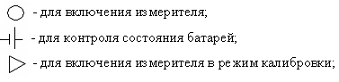
показывающий прибор – для отсчета измеряемой величины, причем при работе с вибропреобразователем ДН-4-МI результат измерения необходимо умножить на 10, и контроля напряжения питания;
переключатели ДЛТI, dВ, ДЛТ2, dВ и единичные индикаторы
20, 30… 130 dВ;
3·10⁻³, 0,01 … 10³ m·S⁻²;
0,03, 0,1 … 10⁴ mm·S⁻¹,
предназначенные для выбора предела измерения уровня звукового давления, виброускорения и виброскорости соответственно;
индикатор ПРГ – для индикации перегрузки измерительного тракта;
кнопка d, V – для включения измерителя в режим измерения виброскорости;
переключатель ФЛТ, Н_{ж} с положениями:
1; 10 – для включения ФВЧ I; 10 Гц, ограничивающих частотный диапазон при измерении виброускорения, виброскорости;
ЛИН – для включения ФНЧ 20 кГц, ограничивающего частотный диапазон при измерении уровня звукового давления по характеристике ЛИН;
А, В, С – для включения корректирующих фильтров А, В, С;
ОКТ – для включения измерителя в режим частотного анализа в октавных полосах;
переключатель ФЛТ ОКТ с кнопкой кНZ, НZ включения одного из четырнадцати октавных фильтров со средними геометрическими частотами 1 Гц … 8 кГц;
кнопка 10 кНZ, 4 кНZ – для включения ФНЧ 10 кГц или 4 кГц, ограничивающих частотный диапазон при измерении виброускорения, виброскорости;
кнопка СВ, ДИФ – для измерений в режиме свободного или диффузного поля;
гнезда:
50 mV – выход с калибровочного генератора;
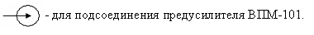
Калибровка измерителя
Калибровку измерителя проводить каждый раз перед началом измерений и периодически, в процессе измерений, по усмотрению оператора.
Капсюль соединить с предусилителем ВПМ-101. Предусилитель ВПМ-
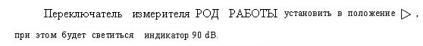
Измерение уровней звукового давления
Установить переключатели измерителя в положения:
РОД РАБОТЫ – F;
ДЛТI, dВ – 80;
ДЛТ2, dВ – 50;
ФЛТ – ЛИН;
все кнопки отжаты.
При этом светится индикатор 130 dВ.
Произвести измерение уровня звукового давления, при этом предусилитель ВПМ-101 с капсюлем следует держать на вытянутой руке в направлении излучателя звука.
Если при измерении стрелка измерителя находится в начале шкалы, то следует ввести ее в сектор 6-10 шкалы децибел сначала переключателем ДЛТ2, dВ, потом ДЛТI, dВ. Если периодически загорается индикатор ПРГ, то следует переключить переключатель ДЛТI, dВ на более высокий уровень (влево).
При измерениях низкочастотных составляющих могут возникнуть флуктуации (колебания) стрелки измерителя, тогда следует перевести переключатель РОД РАБОТЫ из положения F в положение S.
Для определения результата измерения следует сложить показание, соответствующее светящемуся индикатору, и показание по шкале децибел.
Измерение уровней звука по характеристикам А, В, С следует проводить аналогично, устанавливая переключатель измерителя ФЛТ в положения А, В, С.
Измерение уровней звука в октавных полосах частот проводится при положении переключателя ФЛТ-ЛИН.
Необходимый октавный фильтр включается переключателем ФЛТ ОКТ и кнопкой кНZ, НZ.
При измерении уровней звука (звукового давления) в условиях ветра, скорость которого равна или больше 1 м·с⁻¹, следует использовать экран ПII. Одеть экран на капсюль и измерить звуковое давление по вышеизложенной методике.
Внимание! При измерении уровней звука (звукового давления) необходимо помнить, чтобы предусилитель ВПМ-101 с капсюлем находился не ближе 1,5 м от пола и 1 м от источника звука и стен. Для точных измерений предусилитель ВПМ-101 с капсюлем необходимо закрепить стационарно с помощью штатива в точке измерения.
При измерении уровня звука (звукового давления) в диффузном поле (малые производственные помещения с большим количеством отражающих поверхностей) кнопку СБ, ДИФ нажать.
Порядок выполнения работы
До начала выполнения работы студенты должны изучить руководство по данной работе и составить предварительный отчет по следующей форме:
1. Номер и название лабораторной работы, Ф.И.О. студента, группа.
2. Цель работы.
3. Краткое описание применяемых приборов (стенда).
4. Ход выполнения лабораторной работы (формулы, расчеты, таблицы).
5. Заключение.
ЗАДАНИЕ к лабораторной работе
Определить параметры шума – общий уровень звука (дБА), уровни звукового давления в октавных полосах на рабочем месте.
1. Ознакомиться с устройством прибора ВШВ-003-М2.
2. Изучить порядок включения прибора прибора и его настройку.
3. Подготовить прибор к эксплуатации. Произвести электрическую калибровку прибора для измерения параметров шума.
4. Включить привод маслостанции или магнитофон с соответствующей записью шума (по усмотрению преподавателя).
5. По заданию преподавателя измерить уровни звукового давления шума определенной машины по шкале А шумомера и в восьми октавных полосах начиная с 63 Гц.
6. Полученные данные занести в таблицу 4 и нанести на график (рис. 5). На этом же графике нанести допустимые уровни звукового давления согласно таблицы 5.
7. По окончании измерений выключить приборы и источник шума.

Уровни шума на рабочем месте
Таблица 4
Рабочее место | Уровни звукового давления L, дБ в октавных полосах со среднегеометрическими значениями, Гц |  |  |  |  |  |  |  | Уровень в дБА
Рабочее место | 63 | 125 | 250 | 500 | 1000 | 2000 | 4000 | 8000 | Уровень в дБА
Допустимые (нормируемые)
Измеренные

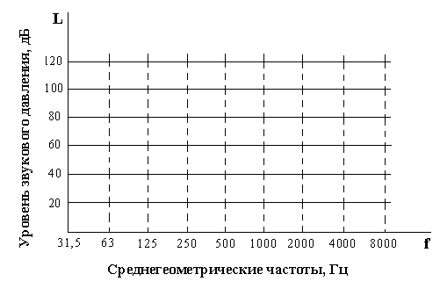

Рис. 5. Уровни шума на рабочем месте

Допустимые уровни звукового давления на рабочих местах по ГОСТ 12.1.00
3-83 с дополнениями 1989 г. (извлечение)
Таблица 5
Рабочее место | Уровни звукового давления, дБ в октавных полосах со среднегеометрическими частотами, Гц |  |  |  |  |  |  |  | Уровень звука в дБА
Рабочее место | 63 | 125 | 250 | 500 | 1000 | 2000 | 4000 | 8000 | Уровень звука в дБА
1 | 2 | 3 | 4 | 5 | 6 | 7 | 8 | 9 | 10
Производственные предприятия
1. Помещения конструкторских бюро, расчетчиков, программистов вычислительных машин, лабораторий для теоретических работ и обработки экспериментальных данных, приема больных в здравпунктах | 71 | 61 | 54 | 49 | 45 | 42 | 40 | 38 | 50
2. Помещения управления, рабочие комнаты | 79 | 70 | 68 | 58 | 55 | 52 | 50 | 49 | 60
3. Кабинеты наблюдений и дистанционного управления: а) без речевой связи по телефону | 94 | 87 | 82 | 78 | 75 | 73 | 71 | 70 | 80
б) с речевой связью по телефону | 83 | 74 | 68 | 63 | 60 | 57 | 55 | 54 | 65
4. Помещения и участки точной сварки, машинописные бюро | 83 | 79 | 68 | 63 | 60 | 57 | 55 | 54 | 65
5. Помещения лабораторий для проведения экспериментальных работ, помещения агрегатов вычислительных машин | 94 | 87 | 82 | 78 | 75 | 73 | 71 | 70 | 80
6. Постоянные рабочие места и рабочие зоны в производственных помещениях и на предприятиях | 99 | 92 | 86 | 83 | 80 | 78 | 76 | 74 | 85
Продолжение табл. 5
1 | 2 | 3 | 4 | 5 | 6 | 7 | 8 | 9 | 10
Подвижной состав железнодорожного транспорта
7. Кабины машиниста тепловозов, дизельпоездов и автомотористов | 95 | 87 | 82 | 78 | 75 | 73 | 71 | 69 | 80
8. Помещения для переноса вагонов поездов дальнего следования, служебных отделений рефрижераторных поездов, электропоездов, вагонов электростанций | 83 | 74 | 68 | 63 | 60 | 57 | 55 | 54 | 65
9. Межобластные вагоны и вагоны-рестораны | 87 | 79 | 73 | 68 | 65 | 63 | 61 | 56 | 70
10. Вагоны пригородных поездов и электростанций, кабины машинистов электростанций | 91 | 92 | 86 | 83 | 80 | 78 | 76 | 74 | 85
Пассажирские и транспортные самолеты и вертолеты
11. Кабины и салоны самолетов и вертолетов | по ГОСТ 20296-74
Тракторы, самоходные шасси, самоходные прицепные и навесные сельскохозяйственные машины, строительно-дорожные, землеройно-транспортные, мелиоративные и др. самоходные виды машин, грузовой автотранспорт
12. рабочие места водителя и обслуживающего персонала | 99 | 92 | 86 | 83 | 80 | 78 | 76 | 74 |  | 85

Задание к практической работе
Расчет эффективности акустической обработки шумных помещений.
Величина снижения уровня звукового давления при установке звукопоглощающей облицовки
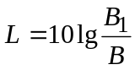, (9)
где В₁ и В – соответственно постоянная помещения после и до проведения акустической обработки, м².
Постоянная помещения В определяется по формуле:
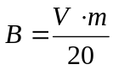, (10)
где V – объем помещения, м³; m – частный множитель, м⁻¹, выбираемый из табл. 6.
Взаимосвязь частного множителя с объемом помещения
Таблица 6
Объем помещения, V, м | Частный множитель m на среднегеометрических частотах октавных полос, Гц
Объем помещения, V, м | 63 | 125 | 250 | 500 | 1000 | 2000 | 4000 | 8000
<200 | 0,8 | 0,75 | 0,7 | 0,8 | 1 | 1,4 | 1,8 | 2,5
200-1000 | 0,65 | 0,62 | 0,64 | 0,75 | 1 | 1,5 | 2,4 | 4,2
>1000 | 0,5 | 0,5 | 0,55 | 0,7 | 1 | 1,6 | 3 | 6
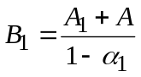, (11)
где А₁ – величина звукопоглощения внутренних ограждающих поверхностей помещения на которых облицовка не установлена, м²:
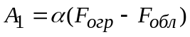, (12)
где α – средний коэффициент звукопоглощения внутренних поверхностей помещения площадью; F_{огр} =2*(А+Б)*h– до установки F_{обл=}0,3÷0,8* F_{огр}:
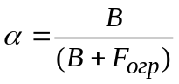, (13)
А – величина добавочного звукопоглощения, вносимого облицовкой, м²,
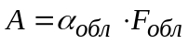, (14)
где α_{обл} – реверберационный коэффициент звукопоглощения выбранной облицовки, величины которого для наиболее распространенных облицовок даны в таблице 7; α₁ – средний коэффициент звукопоглощения внутренних поверхностей помещения, в котором установлена облицовка,
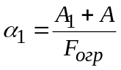. (15)
Исходные данные
№ | 1 | 2 | 3 | 4 | 5 | 6
A | 15 | 14 | 16 | 18 | 22 | 25
Б | 9 | 10 | 11 | 13 | 17 | 15
h | 3.8 | 3.5 | 4 | 2.8 | 4 | 3.8
f_{н} | 63 | 125 | 250 | 125 | 250 | 500
f_{в} | 1000 | 2000 | 4000 | 8000 | 2000 | 4000

Контрольные вопросы
1. Что такое производственный шум, чем характеризуется звук?
2. Что следует понимать под звуковым давлением? Единицы измерения.
3. Какими формулами определяется уровень звукового давления?
4. Что следует понимать под интенсивностью звука? Единицы измерения?
5. Формулы определяющие интенсивность звука?
6. Что такое порог слышимости и порог болевого ощущения?
7. Связь между уровнем интенсивности и звукового давления.
8. Классификация шумов.
9. Как осуществляется нормирование шума? Методы нормирования.
10. Охарактеризуйте средства и методы защиты от шума.
11. Назовите основные мероприятия по снижению шума.
12. Принцип действия и основные узлы прибора ВШВ-003-М2.
13. От каких параметров зависит эффективность звукопоглощающих облицовок помещений?

Список литературы
1. Безопасность жизнедеятельности. Производственная безопасность и охрана труда./П.П.Кукин, В.Л.Лапин, Н.Л.Пономарев и др. – М.: Высш. шк., 2003.
2. ГОСТ 12.1.003-83. Шум. Допустимые уровни в жилых и общественных зданиях.
3. ГОСТ 12.1.003-86 ССБТ. Шум. Общие требования безопасности.
4. ГОСТ 12.029-80 ССБТ. Средства и методы защиты от шума.
5. СН 2.24/2.1.8. 562-96. Шум на рабочих местах, в помещениях, жилых, общественных зданий и на территории жилой застройки. М.: Минздрав России, 1997. 20 с.

Таблица 7
Коэффициент звукопоглощения звукопоглощающих облицовок
Тип звукопоглощающей облицовки | Плотность звукопоглощающего материала кГ/м | Толщина слоя, мм | Воздушный промежуток. мм | Коэффициент звукопоглощения а_{обл} на среднегеометрических частотах октавных полос, Гц
 |  |  |  | 63 | 125 | 250 | 500 | 1000 | 2000 | 4000 | 8000
Марки ПА/0, 500х500 | 150 | 20 | 0 | 0,02 | 0,03 | 0,17 | 0,68 | 0,98 | 0,68 | 0,45 | 0,2
То же | 150 | 20 | 50 | 0,2 | 0,05 | 0,42 | 0,98 | 0,9 | 0,79 | 0,45 | 0,19
Марки ПА/С, 500х500 | 150 | 20 | 0 | 0,02 | 0,05 | 0,21 | 0,66 | 0,91 | 0,95 | 0,89 | 0,7
То же | 150 | 20 | 50 | 0,02 | 0,12 | 0,36 | 0,88 | 0,94 | 0,84 | 0,8 | 0,65
«Акмигран», «Акминит» 300х300 | 400 | 20 | 0 | 0,02 | 0,11 | 0,3 | 0,85 | 0,9 | 0,78 | 0,72 | 0,59
То же | 400 | 20 | 50 | 0,01 | 0,2 | 0,71 | 0,88 | 0,81 | 0,71 | 0,79 | 0,65
«Силакпор» | 250 | 350 | 0 | 0,25 | 0,45 | 0,72 | 0,6 | 0,8 | 1,0 | 1,0 | 0,95
Минераловатная, 500х500 | 80 | 60 | 0 | 0,1 | 0,31 | 0,7 | 0,95 | 0,69 | 0,59 | 0,5 | 0,3
Прошивные минераловатные, 0,10 мм | 100 | 100 | 0 | 0,03 | 0,42 | 0,81 | 0,82 | 0,69 | 0,58 | 0,59 | 0,58
Супертонкое волокно, стеклоткань 3-0,1, гипсовая плитка | 15 | 100 | 0 | 0,3 | 0,66 | 1,0 | 1,0 | 1,0 | 0,96 | 0,7 | 0,8

